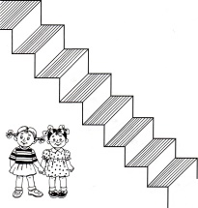
МЕЖДУНАРОДНЫЙ ИНТЕЛЛЕКТУАЛЬНЫЙ КОНКУРС «СВЕТЛЯЧОК»
«Математические ступеньки» 5-6 лет

Фамилия, имя участника ___________________________________________________________________
Задание № 1. Нарисуй столько же
Задание № 2. Вставь пропущенные числа.
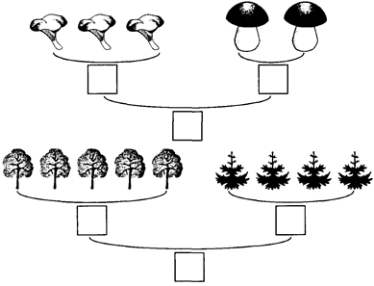
Задание № 3. Соедини по порядку.
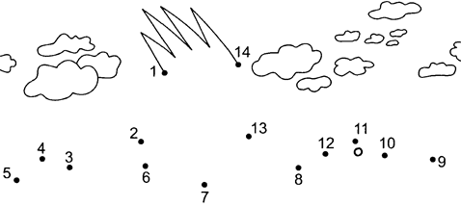

Задание № 4. Соедини линиями ключик и замочек и раскрась их одним цветом.
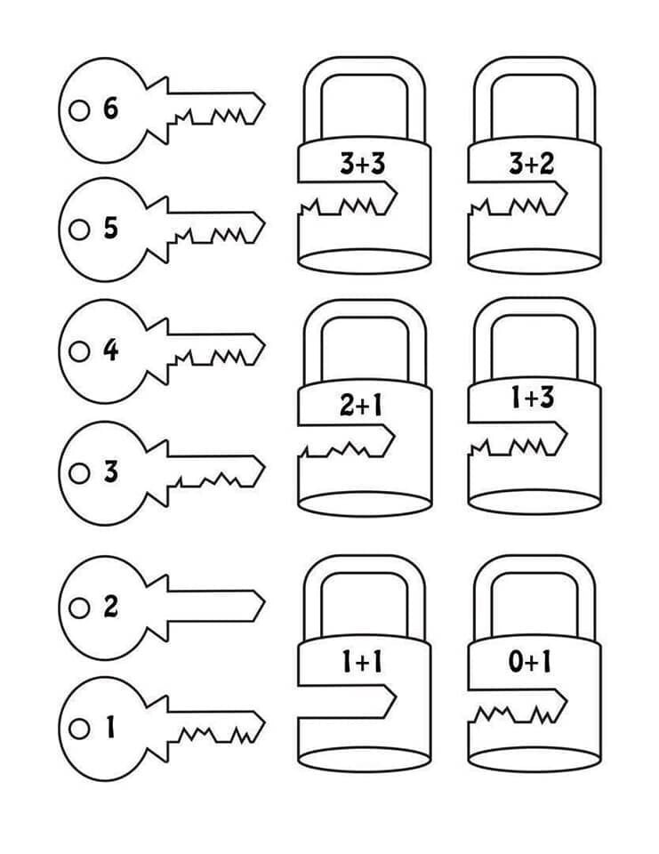
Задание № 5. Раскрась пятый по счёту гриб.

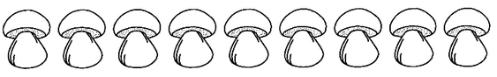

Задание № 6. Найди и раскрась на картинке заданные предметы.

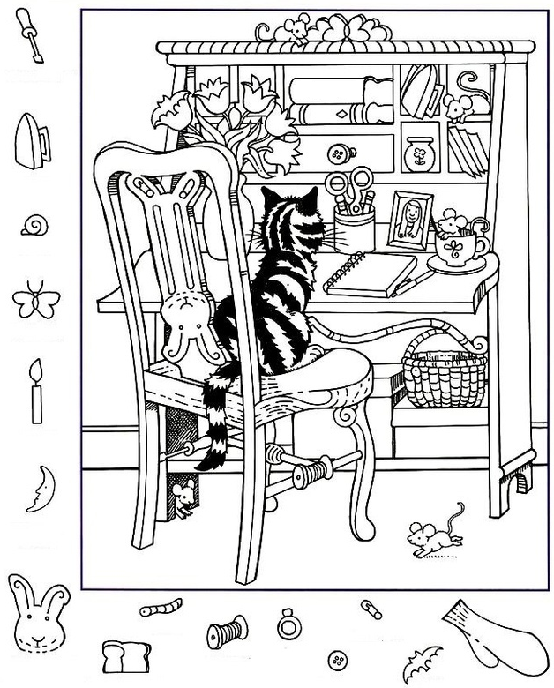

Задание № 7. Помоги бабочке добраться до цветка. Путь раскрась.

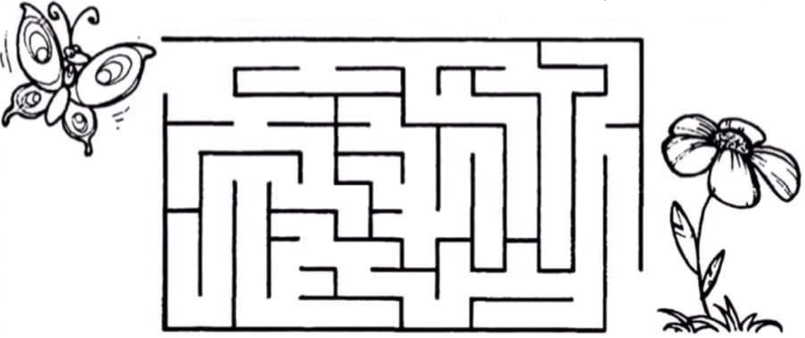

Задание № 8. Впиши недостающие цифры.

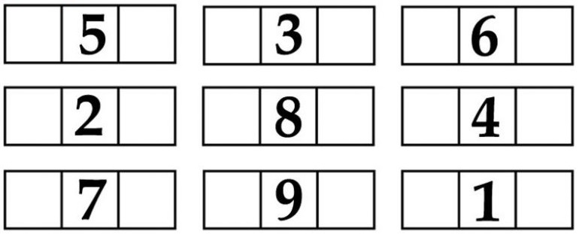

Задание № 9. Дорисуй белочек по образцу.

